RELATÓRIO SEMANAL DE PROJETO – DESENVOLVIMENTO DE SISTEMAS

Curso: Técnico em Desenvolvimento de Sistemas
Disciplina: PROGRAMAÇÃO EM JAVA
Professor: Marcelo Dalsochio Dipp
Equipe: Dark Night
Semana: 02/03/26 a 06/03/26
Integrantes:
- Otávio Alves Recktenwaldt
- Augusto Feyh Dagostin
- Gustavo Feyh Zibetti
- Artur Casagrande Brandelli
-Rafael Bressan Fiorio
-Thiago Mattei Sartor

1. STATUS GERAL DO PROJETO

Resumo da semana:
Fizemos alguns elementos gráficos, iniciamos os projetos das labels, ajustamos o select das lhamas no menu de heróis, Iniciamos a melhora gráfica do mapa (mapa v2.0) , implementamos algumas lhamas novas dentro do jogo e desenvolvemos novas ideias futuras para o jogo.
Situação atual:
(X) Planejamento (X) Desenvolvimento inicial ( ) Desenvolvimento avançado (X) Testes
( ) Finalização

2. RESPONSABILIDADES E ENTREGAS INDIVIDUAIS
Integrante | Função do Projeto | Tarefas da semana | %Concluido
Otávio | Tela de Jogo | Adição de lhamas, mudanças em partes lógicas | 70%
Augusto | Criação de mapas | Início do mapa v2.0 | 40%
Rafael | Tela de Heróis | Troca de classe dos heróis | 80%
Gustavo | Designer
Brandelli | Designer | Criação de botões e hud | 40%
Thiago | Designer | Criação de lhamas e animações | 80%
Provas:
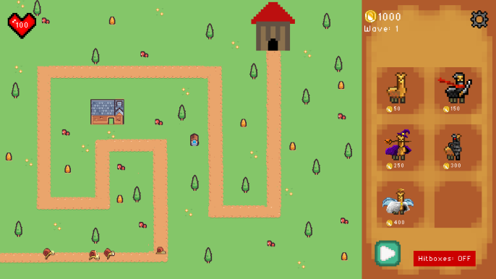
Otávio:
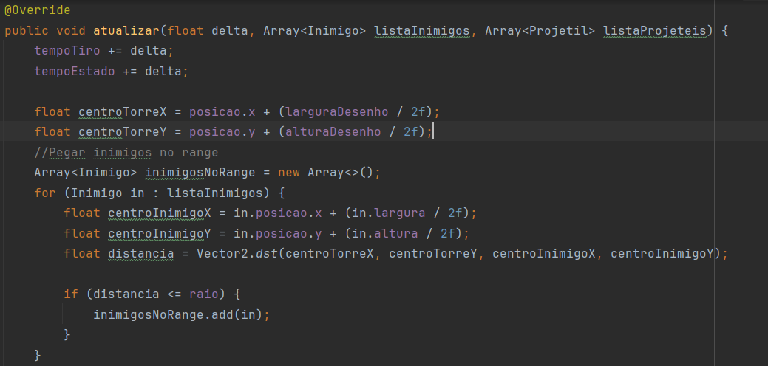
Augusto:
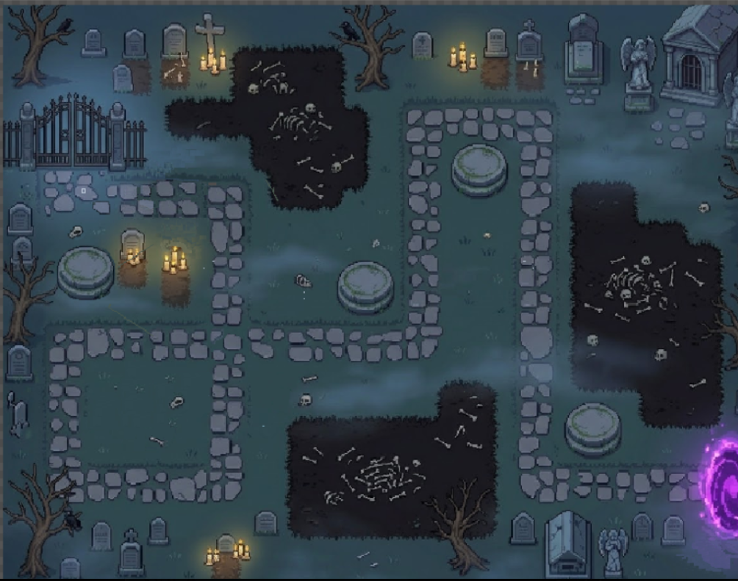

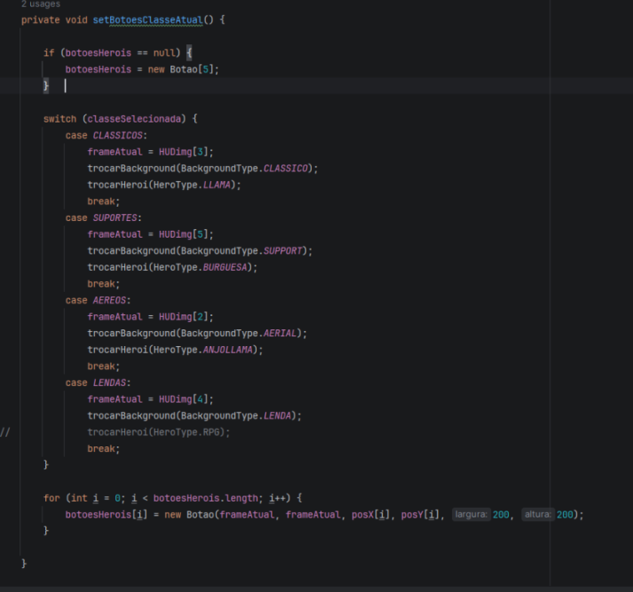
Rafael:
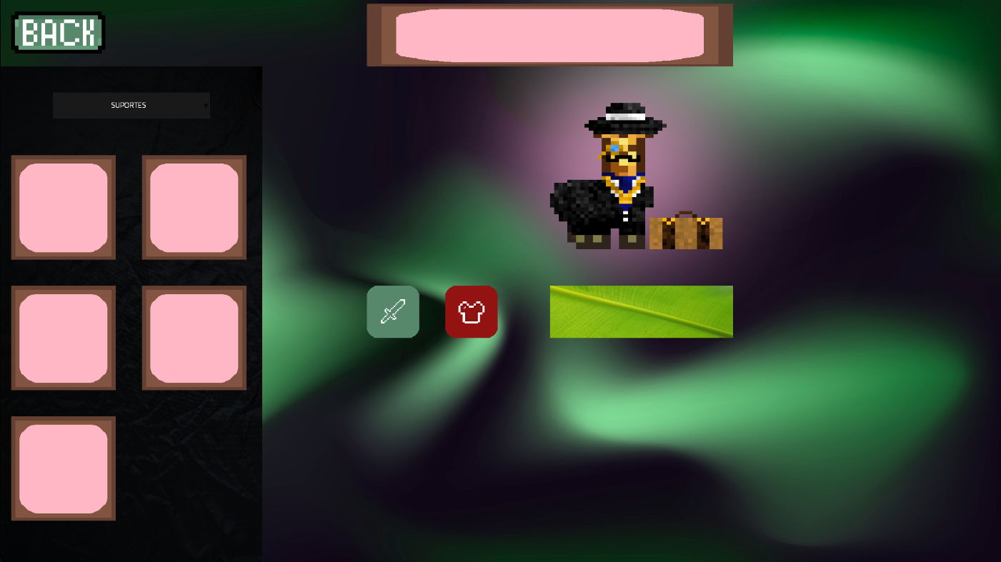

Gustavo:
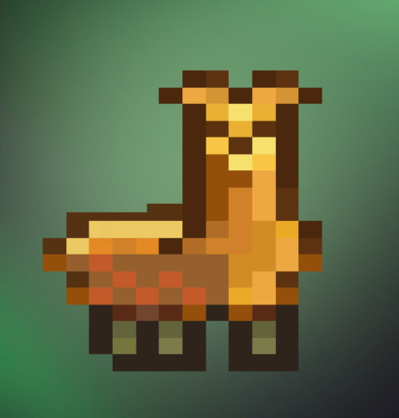
Brandelli:
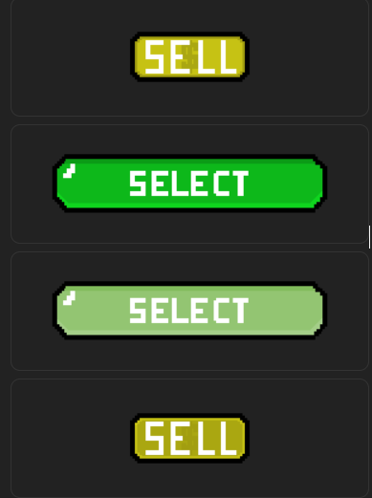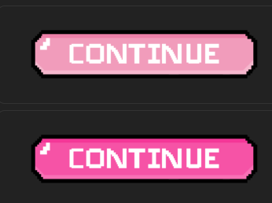

Thiago:


3. QUADRO DE DISTRIBUIÇÃO DE TAREFAS (PLANEJADO x REALIZADO)
Tarefa Planejada | Responsavel | Situação | Observações
Tela de Jogo Principal | Otávio | Em andamento | Algumas adições de mecânicas de hitbox e ataques, além de lhamas novas.
Criação do Mapa v2.0 | Augusto | Em andamento | Iniciou a criação do mapa do zero, ajustando tamanhos e detalhes.
Tela de Heróis | Rafael | Em andamento | Otimização do código e troca de classes das lhamas
Ajustes na parte gráfica e mysql | Gustavo | Em andamento | Ajustou o background das lhamas e planejou o banco
Design de Hud | Brandelli | Em andamento | Fez alguns botões novos e labels para o hud do jogo e do menu de heróis.
Desenho de Lhamas | Thiago | Em andamento | Fez novas lhamas, incluindo a Anjo e a Burguesa.

4. PROGRESSO GERAL

Percentual estimado de conclusão do projeto: 7%

Tarefas concluídas nesta semana:
[X] Ajustes na parte lógica das funções das lhamas
[X] Sistema de foco da lhama
[X] Criação de Novas lhamas
[X] Criação de botões para o jogo e telas
[X] Definição das Classes
[X] Background das lhamas na tela de heróis(glow)
[X] Planejamento do mapa novo
[X] Planejamento do Banco de Dados

Próximas metas:
[ ] Término da tela de heróis
[ ] Término do mapa novo
[ ] Inicialização do Banco de Dados
[ ] Ajuste das HitBoxes para o mapa novo
[ ] Ajustes na parte gráfica(Botões novos e etc)
[ ] Adição de “Decks” (Predefinições de personagens para jogar)

5. DIFICULDADES / DESAFIOS
Erros na codificação das lhamas, fazer a troca de classes das lhamas, trocar o frame das lhamas dentro das partes gráficas

6. AÇÕES CORRETIVAS / PRÓXIMOS PASSOS
Ajustar o caminho dos caracóis e hitboxes, Mudança no mapa, Adição de novos botões para a tela do jogo e tela de heróis, Iniciar o banco de dados, adição de decks e finalização da tela de heróis.

7. AVALIAÇÃO DE EQUIPE
| Membro | Participação | Comunicação | Entrega no prazo | Colaboração |
Membro | Participação | Comunicação | Entrega no Prazo | Colaboração
Otávio | ⭐⭐⭐⭐⭐ | ⭐⭐⭐⭐ | ⭐⭐⭐⭐⭐ | ⭐⭐⭐⭐⭐
Augusto | ⭐⭐⭐⭐⭐ | ⭐⭐⭐⭐⭐ | ⭐⭐⭐⭐⭐ | ⭐⭐⭐⭐⭐
Rafael | ⭐⭐⭐⭐⭐ | ⭐⭐⭐⭐⭐ | ⭐⭐⭐⭐⭐ | ⭐⭐⭐⭐⭐
Gustavo | ⭐⭐⭐ | ⭐⭐⭐⭐⭐ | ⭐⭐⭐⭐ | ⭐⭐⭐⭐⭐
Brandelli | ⭐⭐⭐⭐⭐ | ⭐⭐⭐⭐⭐ | ⭐⭐⭐⭐⭐ | ⭐⭐⭐⭐⭐
Thiago | ⭐⭐⭐⭐⭐ | ⭐⭐⭐⭐⭐ | ⭐⭐⭐⭐⭐ | ⭐⭐⭐⭐

8. ANEXOS E EVIDÊNCIAS

1. Print do jogo rodando

2. Print do código de validação.
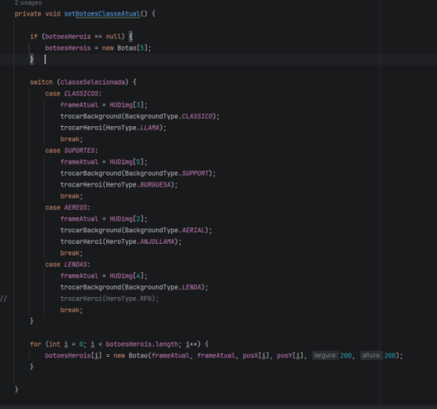

3. Imagens originais desenhadas para o projeto.




Assinaturas dos integrantes:
_________________________________ _________________________________
_________________________________ _________________________________

Data de entrega: 20/03/2026

